新 书 推 荐

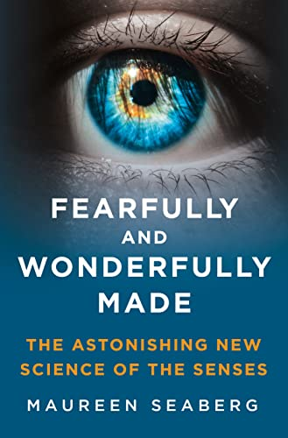
中文书名：《大胆而神奇的创造：令人惊叹的感官新科学》
英文书名：FEARFULLY AND WONDERFULLY MADE: The Astonishing New Science of the Senses
作 者：Maureen Seaberg
出 版 社：St. Martin’s Press
代理公司：ANA/Conor Cheng
页 数：272页
出版时间：2023年8月
代理地区：中国大陆、台湾
审读资料：电子稿
类 型：科普

内容简介：

与《感觉的自然史》类似，本书探索了关于感官的突破性发展和发现，激励读者挖掘自己的感官超能力。

2016年，科学家证明人类能够看到单光子水平的光。我们生活在一个历史性的时代，人类可以在实验室环境中观察宇宙的结构。在世界各地，其他关于感官的新发现同样令人震惊。我们可以听到比原子还小的振幅，嗅到一万亿种气味，味蕾可以分辨淡水的分子，还能通过触觉感受到单个分子的差异。

《大胆而神奇的创造》带领读者感知自己的身体，深入钻研人体的分子乃至量子，讲述我们宏伟的感官系统的故事，并展示它们对于人类潜力发展的作用。从实验室到寻常人家的房子里，这些突破发生在各时各地，本书探讨了“感官的文艺复兴”，向读者展示如何强化自己的感官，体验奇迹的诞生。

作者简介：

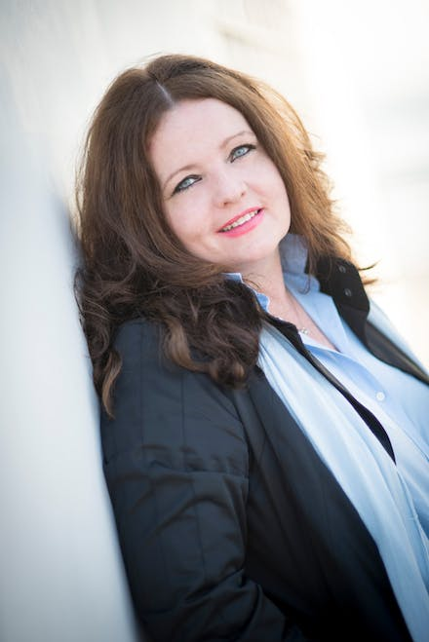
莫琳·西伯格（Maureen Seaberg）率先在她《今日心理学》（Psychology Today）的专栏上报道了围绕我们感官的突破性发展。她为《纽约时报》（New York Times）、《国家地理》（National Geographic）、《赫芬顿邮报》（Huffington Post）、《ESPN》杂志（ESPN the magazine）、《Vogue》等多家媒体供稿，并曾登上美国有线电视新闻（CNN）、美国国家公共电台（NPR）、奥普拉电台（Oprah Radio）、微软全国广播公司（MSNBC）和美国公共电视台（PBS）。西伯格是活跃的演讲者，在耶鲁大学、纽约大学、亚利桑那州图森市的意识科学会议、纽约科学作家协会(SWINY)等地主持过有关感官的研讨会和讲座，曾写作过《品尝宇宙》（Tasting the Universe） (Weiser, 2011)，并与杰森·帕吉特（Jason Padgett）合著了《被打成天才：脑损伤如何使我成为数学奇迹》（Struck by Genius）（Mariner Books, 2014）

本书的写就也和西伯格本人的经历有关。她拥有多感联觉的能力以及遗传性四色视觉（后者意味着她的眼球中有四种感色的视锥细胞，能看到多达1亿种颜色）。这给了她一个独特的角度去探索这个关于感官的故事。

媒体评价：

“无论对于有兴趣解决意识“难题”的外行还是专家来说，这都是一本必读书目。在未来，书中的洞见将成为虚拟领域新技术的基础，但也让人更深入地了解，我们是如何有意识又无意识地构建了自己的现实。”
——迪帕克·乔普拉（Deepak Chopra），医学博士

“西伯格向我们展示了如何更好地利用感官，以及艺术作为一种重获仁慈的方式有多么强大。”
——阿莱西娅·雷纳（Alysia Reiner），《女子监狱》演员兼制片人

“莫琳·西伯格用一场壮观的人类感官之旅将意识延申到感官知觉的外部，从而拓宽了我们的思维。最重要的是，她鼓励我们一起调用所有的感官，获得更为包容的感觉，并如她所写的那样，去“唤醒人类下一个层次的能力”。
——伊恩·贝克（Ian Baker），博士，历史学家，人类学家，作家，国家地理学会千禧年探险家之一

谢谢您的阅读！
请将反馈信息发送至：程衍泽 (Conor)
安德鲁·纳伯格联合国际有限公司北京代表处
北京市海淀区中关村大街甲59号中国人民大学文化大厦1705室，100872
电 话：010-82504406
手 机：13072260205
传 真：010-82504200
Email：Conor@nurnberg.com.cn
网址：http://www.nurnberg.com.cn
微博：http://weibo.com/nurnberg
豆瓣小站：http://site.douban.com/110577/
微信订阅号：ANABJ2002

